Звіт
про результати опитування здобувачів освіти у ВСП «Охтирський фаховий коледж СНАУ»» щодо розуміння структури та змісту
освітньо-професійної програми «Економіка».

Опитування здобувачів освіти проводилося з метою встановлення ступеня розуміння Критерію :« Освітнє середовище та матеріальні ресурси».
Мета опитування:
оцінити ступінь комфорту та безпеки освітнього середовища, в якому здійснюється освітній процес;
- виявити рівень забезпеченості необхідними матеріальними ресурсами: обладнанням, меблями, бібліотечним фондом, засобами ІКТ, доступом до мережі Інтернет;
- отримати зворотний зв’язок від здобувачів освіти для аналізу сильних сторін і виявлення проблемних моментів у матеріально-технічному забезпеченні;
- визначити можливі шляхи удосконалення освітнього простору та ресурсної бази відповідно до потреб здобувачів освіти;
- забезпечити відповідність умов навчання вимогам академічної доброчесності, інклюзивності, інноваційності та сучасного підходу до організації освітнього процесу.
Для проведення опитування була розроблена та затверджена у встановленому порядку анкета, яка охоплювала важливі для формування загальної оцінки блоки питань.
Інструментарій дослідження: анкета надавалась через сервіс Google для здобувачів освіти.
Респонденти: опитування проводилось серед здобувачів освіти першого, другого курсів, які здобувають освіту за освітньо-професійною програмою «Економіка».
В опитуванні взяли участь 21 здобувач освіти
:
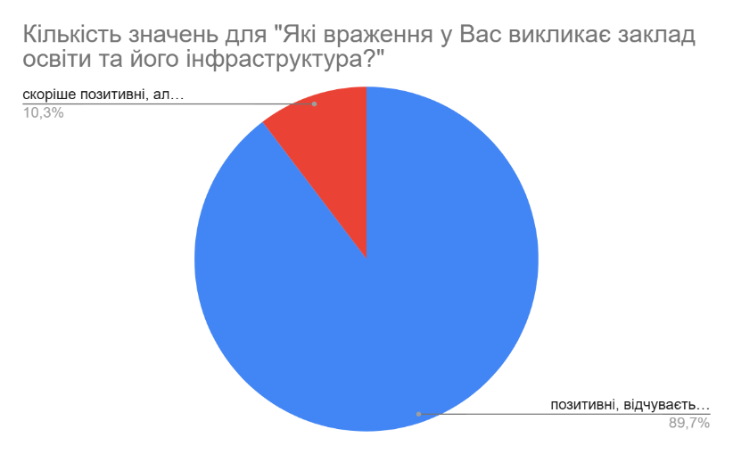
- 89,7 % студентів зазначили, що мають позитивні враження від навчання в коледжі. Вони підкреслили, що навчальне середовище відповідає сучасним вимогам, мотивує до навчання та формує відчуття причетності до інноваційного закладу освіти.
- Ще 10,3 % респондентів дали відповідь "скоріше позитивні", що свідчить про локальні недоліки, на які слід звернути увагу.
Жоден студент не висловив негативного враження, що є свідченням загальної позитивної атмосфери у коледжі.
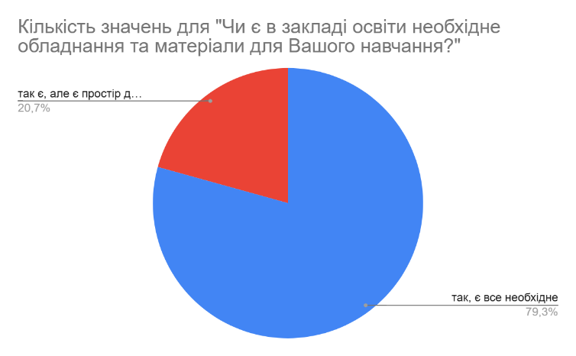
79,3 % опитаних підтвердили наявність усіх необхідних матеріалів та обладнання для повноцінного навчання. Це свідчить про задовільний рівень забезпечення основними ресурсами: навчальними матеріалами, технікою, методичними рекомендаціями. 20,7 % вважають, що хоча загалом усе необхідне є, все ж існує простір для вдосконалення, зокрема у частині оновлення обладнання, доступу до сучасних джерел та електронних платформ.
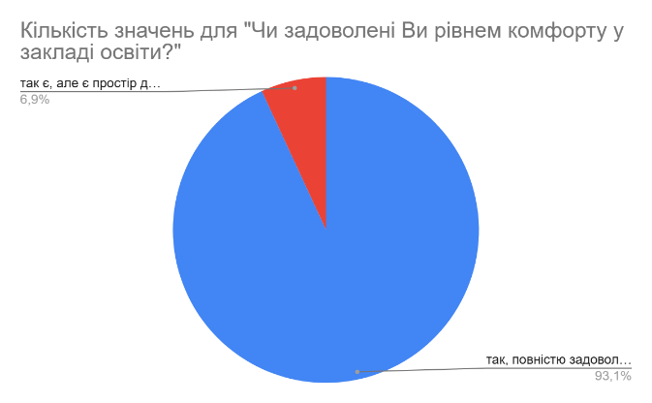
93,7 % студентів повністю задоволені умовами (температурний режим, освітлення, чистота, наявність місць для відпочинку); 6,9 % вказали на певні аспекти, які варто доопрацювати, зокрема йдеться про стан меблів або естетичний вигляд окремих приміщень.
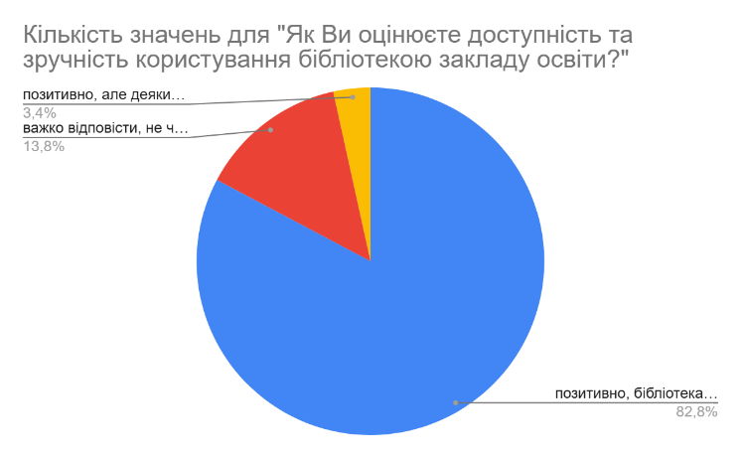
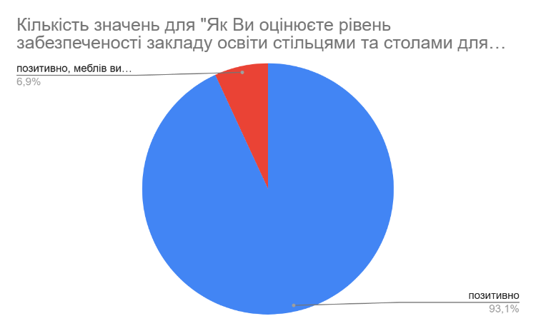
82,8 % респондентів дали позитивну оцінку, вказуючи, що бібліотека є доступною та зручною у користуванні. Це свідчить про належний рівень організації бібліотечної роботи, наявність електронних ресурсів. 13,8 % студентів обрали варіант "важко відповісти, не користуюсь". Такий показник може вказувати на:зниження зацікавленості в традиційних джерелах інформації;зростання популярності альтернативних онлайн-ресурсів;або специфіку навчального процесу, що не потребує частого використання бібліотеки.
90,9 % вважають, що меблів достатньо й вони відповідають потребам;9,1 % вказали, що частина меблів потребує оновлення через зношеність.

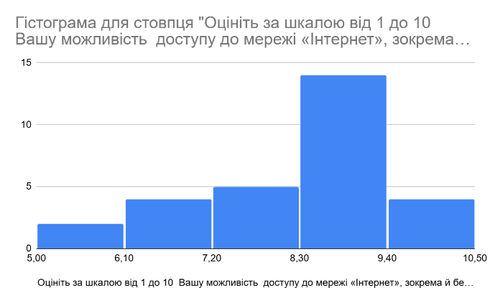
Доступ до мережі Інтернет студенти оцінили високо — середній бал становить 8, з 10, що свідчить про стабільне з’єднання та можливість використовувати електронні сервіси під час навчання.

Аналіз результатів анкетування студентів ОПП «Економіка» показав:
- освітнє середовище в коледжі є комфортним, безпечним та сприятливим для навчання;
- матеріально-технічне забезпечення загалом відповідає потребам здобувачів освіти;
- водночас, були виявлені окремі аспекти, які потребують подальшого вдосконалення з боку адміністрації та педагогічного колективу задля підвищення якості освітнього процесу.

